TRIANGOLO DELL’EST

APRILE - OTTOBRE 2026
da € 1.884 p.p.
9 GIORNI E 7 NOTTI
VOLO + SOGGIORNO | PERNOTTAMENTO E PRIMA COLAZIONE

LA QUOTA COMPRENDE

LA QUOTA NON COMPRENDE

- Volo da Roma e Milano
- Bagaglio da stiva
- Trasferimenti collettivi in arrivo e partenza
- Sistemazione per 7 notti in hotel di categoria turistica
- 7 prime colazioni
- Trasporto in pullman o minivan (a seconda del numero partecipanti)
- Guida multilingue
- Visite a NYC / Niagara Falls (lato canadese) / Toronto / Washington DC
- Ingressi: Hornblower Cruise (Journey Behind the Falls se Hornblower non fosse possibile) e Cimitero di Arlington
- Tasse aeroportuali 460€ a persona (obbligatorie e soggette a riconferma alla prenotazione)
- Quota gestione pratica 4U Travel che include assistenza H24 + assicurazione medico-bagaglio-annullamento 110€ a persona in camera doppia
- Assicurazione sanitaria integrativa (surichiestaenonobbligatoria, ma vivamente suggerita)
- Pasti non menzionati
- Mance
- ESTA (obbligatorio per l’ingresso negli USA)
- ETA (obbligatorio per l’ingresso in Canada)

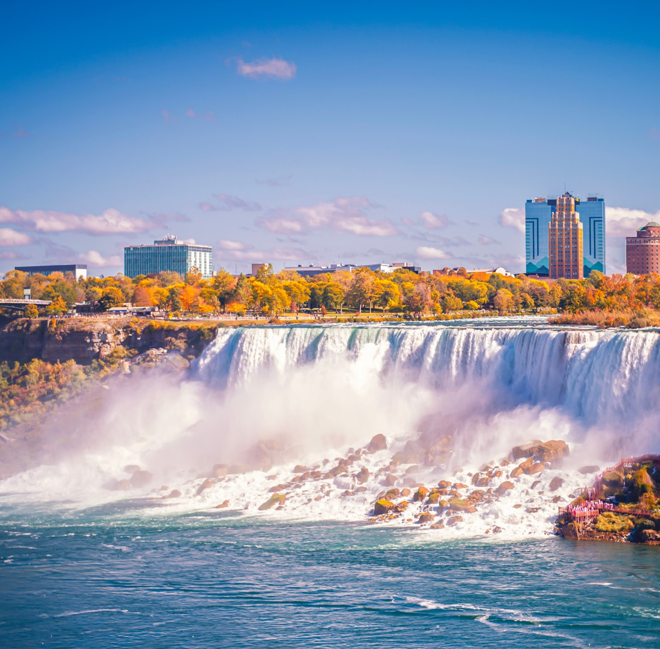



Lo stesso tour è disponibile anche con guida esclusiva in italiano, con supplemento pari ad 600€ per persona in doppia, su partenze dedicate (il supplemento include come plus la guida esclusiva italiana e 6 pasti aggiuntivi).
A causa delle oscillazioni del dollaro, le quote si intendono soggette a variazioni.

TMA26

DATA DI PARTENZA | QUOTA IN DOPPIA | SUPPL. SINGOLA | RID. 3° LETTO ADULTO | RIDUZIONE CHILD  2-11 ANNI
APRILE 13 | 1.909 € | 1.029 € | 129 € | 599 €
MAGGIO 18, 25 | 1.909 € | 1.029 € | 129 € | 599 €
GIUGNO 1, 8 | 1.944 € | 1.029 € | 129 € | 599 €
GIUGNO 15, 22, 29 PARTENZE FIFA WORLD CUP 2026 | 2.349 € | 1.135 € | 129 € | 599 €
LUGLIO 6, 13 PARTENZE FIFA WORLD CUP  2026 | 2.429 € | 1.135 € | 129 € | 599 €
LUGLIO 20, 25, 27 | 2.199 € | 1.029 € | 129 € | 599 €
AGOSTO 01, 03 | 2.199 € | 1.029 € | 129 € | 599 €
AGOSTO 8 | 2.199 € | 1.029 € | 129 € | 599 €
AGOSTO, 10 | 2.249 € | 1.029 € | 129 € | 599 €
AGOSTO 15 | 2.249 € | 1.029 € | 129 € | 599 €
AGOSTO 17 | 2.199 € | 1.029 € | 129 € | 599 €
AGOSTO 22, 24, 29, 31 | 2.149 € | 1.029 € | 129 € | 599 €
SETTEMBRE 5 | 1.909 € | 1.029 € | 129 € | 599 €
SETTEMBRE 7, 14, 21, 28 | 1.884 € | 1.029 € | 129 € | 599 €
OTTOBRE 05, 12 | 1.884 € | 1.029 € | 129 € | 599 €

PROGRAMMA DI VIAGGIO

1° GIORNO: ITALIA / NEW YORK
Partenza dall’Italia con volo di linea. Arrivo a New York e trasferimento collettivo in hotel.

2° GIORNO: NEW YORK
Prima colazione a buffet in hotel. In mattinata visita della città di mezza giornata (pick up alle 8:30 dall’ufficio di Volatour) con guida locale in lingua multilingue parlante italiano. Le tappe del tour attraversano i più famosi punti di interesse di Manhattan: St. Patrick Cathedral lungo la strada più nota al mondo, la rinomata 5th Avenue, e ancora le mille luci di Times Square, l’Empire State Building, il polmone verde di Manhattan, Central Park. Scendendo verso il Distretto Finanziario si incontrano Wall Street e il World Trade Center e poco distante Battery Park da dove è possibile ammirare la Statua della Libertà. Pomeriggio libero per approfondire in modo autonomo le visite. Pernottamento in hotel.

3° GIORNO: NEW YORK / CASCATE DEL NIAGARA (660 KM)
Prima colazione in hotel a buffet. Alle 7.30 partenza dall’hotel per le Cascate del Niagara attraversando lo stato di New York con una guida multilingue. Arrivo nel tardo pomeriggio a Niagara. Le cascate del Niagara sono tra le mete più visitate del continente nordamericano. Non sono fra le più alte al mondo (52 metri di salto), ma lo spettacolo vero è dato dall’imponenza, dall’ampiezza e dalla portata delle acque. Pernottamento in albergo.

4° GIORNO: CASCATE DEL NIAGARA / TORONTO / CASCATE DEL NIAGARA
Prima colazione al sacco. Partenza per l’attrazione indiscussa delle Cascate del Niagara, la breve crociera a bordo del battello “Hornblower” (Journey Behind the Falls se Hornblower non fosse possibile). Non si può dire di aver visto davvero le cascate del Niagara senza aver fatto un giro su uno dei battelli che si spingono fin sotto i loro potenti getti d’acqua. Nel pomeriggio visita della città di Toronto. Pernottamento in albergo. NOTA BENE: L’ordine delle escursioni (crociera a Niagara e visita della citta’ di Toronto) puo’ cambiare a discrezione della guida, o a seconda del tempo, delle condizioni atmosferiche e altri fattori.

5° GIORNO: CASCATE DEL NIAGARA / WASHINGTON D.C.
Prima colazione a buffet. Partenza per Washington D.C. e arrivo nel tardo pomeriggio. Capitale degli Stati Uniti, e sede di tutti gli uffici amministrativi del paese, Washington
D.C. si affaccia sul fiume Potomac: in nessun luogo come questo si respira l’aria del sogno americano, testimoniato da monumenti nazionali e musei sparsi un po’ ovunque, molti dei quali con ingresso gratuito. Sistemazione e pernottamento in hotel.

6° GIORNO: WASHINGTON D.C.
Prima colazione in hotel a buffet. Visita della città con guida bilingue che include la Casa Bianca (dall’esterno, poiché è impossibile visitarne l’interno dal 11.09.2001), il Campidoglio, il Monumento a Washington e il cimitero di Arlington con guida locale multilingue. Trovarsi di fronte alla residenza della persona più potente del pianeta fa un certo effetto… La Casa Bianca, o White House, non è solo la fantastica dimora dove risiede il Presidente degli USA con la sua famiglia, bensì un simbolo che ha preso piede nel nostro immaginario. Ci spostiamo poi nel quartiere di Arlington per la visita del cimitero dove si trovano il monumento al Milite Ignoto e soprattutto la tomba di J.F. Kennedy, uno dei Presidenti degli USA più amati. Pernottamento in albergo.

7° GIORNO: WASHINGTON D.C. / PHILADELPHIA / NEW YORK
Prima colazione in hotel a buffet. Partenza per New York con una sosta a Philadelphia e breve visita del centro storico. Philadelphia, simbolo di libertà e democrazia, prima capitale degli Stati Uniti d’America, fondamentale per la storia americana, “città dell’amore fraterno”. Philly è il fulcro della storia degli USA, teatro dei principali avvenimenti fondativi della nazione americana: L’arrivo a New York è previsto nel tardo pomeriggio. Pernottamento in albergo.

8° GIORNO: NEW YORK / ITALIA
Prima colazione in hotel e trasferimento collettivo in aeroporto per il volo di rientro. Disbrigo delle formalità doganali e partenza per l’Italia. Pernottamento a bordo.

9° GIORNO: ITALIA
Arrivo in Italia e fine dei servizi.

*** l’ordine delle visite potrà essere cambiato per esigenze organizzative senza modificare i contenuti del programma

ALBERGHI PREVISTI (o similari):
NEW YORK Hotel Riu Plaza Times Square
CASCATE DEL NIAGARA Hotel Hilton Niagara Falls (camere senza vista cascate)
WASHINGTON D.C. Hotel Capitol Hill

